Extern remiss Mediebyråtjänster – Kvalificering
Instruktion för att lämna synpunkter
Eventuella synpunkter på nedanstående text lämnas genom att använda kommentarsfunktionen i Microsoft Word eller genom att ändra direkt i texten (använd funktionen ”Spåra ändringar”). Om ni anser att en text bör ändras eller tas bort ser vi gärna att ni motiverar varför. Vi ser också helst att ni lämnar förslag på hur ni anser att en alternativ text bör utformas.
Tack på förhand!
Kommentarsfunktionen i Word:
För att lämna en kommentar ska först den text som berörs av synpunkten markeras. Därefter väljs ”Ny kommentar” under menyn ”Granska” enligt nedanstående bild.
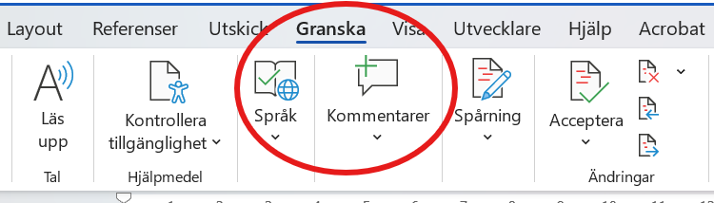
Synpunkten kan sedan skrivas in i kommentarrutan till höger om texten (se nedan bild).
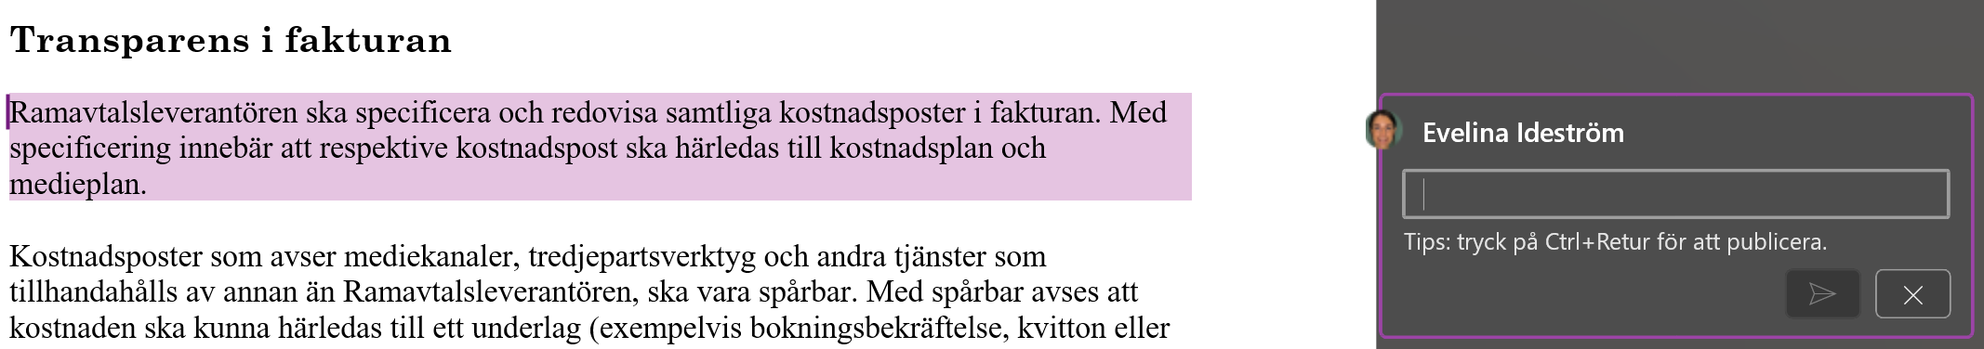
Funktionen ””Spåra ändringar” i Word
Om ni väljer att ändra direkt i texten ser vi gärna att ni använder funktionen ”Spåra ändringar”. För att aktivera funktionen, välj ”Spårning” under menyn ”Granska” (se nedan bild) och välj sedan ”Spåra ändringar”.
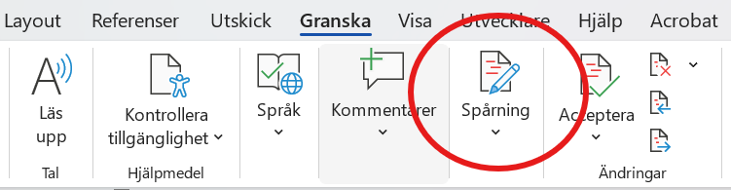

Kvalificeringskrav
I detta dokument framgår Kvalificeringskrav d.v.s. krav på anbudsgivaren. Kraven ska vara uppfyllda i samband med att anbudet lämnas in.
Omsättning
Anbudsgivaren ska ha en ekonomisk och finansiell ställning som är tillräcklig för att kunna fullgöra uppdraget och upprätthålla kvalitet under den tid Ramavtalet och Kontrakt är i kraft.
Anbudsgivare till delområde Mediestrategi, planering och köp av annonser ska ha en omsättning på minst 125 miljoner SEK avseende mediebyråverksamhet för det senast fastställda räkenskapsåret.
Underlaget för denna bedömning är Creditsafe AB:s register, varifrån Kammarkollegiet inhämtar uppgifter. Kravet ska vara uppfyllt både vid Kammarkollegiets kontrolltillfälle och under hela avtalstiden.
Anbudsgivare uppmanas att i förväg kontrollera sin omsättning hos Creditsafe. Om anbudsgivaren inte uppfyller omsättningskravet kan kravet i stället uppfyllas enligt avsnitt Alternativa sätt att styrka ekonomisk och finansiell ställning.
Anbudsgivare som inte är etablerade i Sverige kontrolleras genom ett utdrag från Creditsafe. Om Creditsafe inte kan tillhandahålla uppgifter om en sådan anbudsgivare, ska anbudsgivaren på begäran lämna in handlingar som visar att kravet är uppfyllt. Dessa handlingar ska vara översatta till svenska, engelska, danska eller norska, om de ursprungligen är upprättade på något annat språk.
Ekonomisystem
Anbudsgivaren ska ha ett ekonomisystem som ska underlätta kommunikationen mellan parterna samt till transparens och spårbarhet avseende rabatter.
Ekonomisystemet ska kunna hantera flera alternativa medieplaner innehållande olika mediekanaler, placeringar, pris inklusive avtalade rabatter, format och införandedatum. Det ska vara möjligt att presentera de olika medieplanerna för kund direkt genom systemet. Beslutad medieplan ska sedan kunna konverteras till en order.
Det ska på artikelnivå framgå Mediekanal, bruttopris, avtalad rabatt, nettopris.
Det ska finnas en koppling mellan ekonomisystemet och Medieägaren så att Medieägaren kan gå in i systemet och kontrollera att prisuppgifter är korrekta och aktuella.
Det ska vara möjligt att få ut detaljerade rapporter avseende förmedlingsersättning, kassarabatt, kreditriskersättning och informationsersättning på beställar- och kontraktsnivå.
Verktyg för målgruppsanalys
Anbudsgivaren ska ha tillgång till ett verktyg för att genomföra målgruppsanalyser.
Verktyget ska ha en bred täckning av svenskars mediekonsumtion inom bland annat print, TV, radio, digitala medier, utomhus, bio och direktreklam.
Mätningarna som analyserna baseras på ska genomföras minst tre gånger per år och omfatta minst 8000 slumpmässigt utvalda personer per mätning.
Verktyget ska mäta utifrån ett brett antal variabler, demografi, livsstil, intressen, konsumtionsvanor, ekonomi och digitala beteenden.
Verktyget ska möjlighet till detaljerad segmentering för med hög precision nå önskad målgrupp.

